（一年级下册第一单元）大单元整体作业设计框架
人文主题 | 传统文化 |  |  | 任务群类型 |  |  | 基础型学习任务群：语言文字积累与梳理
语文要素 | 运用多种识字方法识字。
教学内容 | 《春夏秋冬》；《姓氏歌》；《小青蛙》；《猜字谜》；语文园地一；口语交际“请你帮个忙”
单元目标分析 | 本单元作为识字单元，全部内容都以识字能力为达成为目标，各部分联系紧密。本单元的识字要求是“运用多种方法识字”。识字是非常重要的能力，能够识字则是语文学习最基本的要求。将单元目标定位在“运用多种方法识字”上，着眼的是学生语文基本学习能力的培养。教学时，教师应该将识字作为本单元教学的中心任务，贯穿整个单元教学的始终。  纵向分析：  册序单元 单元主题 单元目标 课文  一上第一单元 识字 渗透韵语识字、看图识字、字理识字 《天地人》、《金木水火土》、《口耳目手足》、《日月山川》  一上第六单元 识字 渗透韵语识字、会意字识字、归类识字 《对韵歌》、《日月明》、《小书包》、《升国旗》  一下第一单元 识字 学会看图识字、韵语识字、字族文识字。 《春夏秋冬》、《姓氏歌》、《小青蛙》、《猜字谜》  一下第五单元 识字 体会形声字特点，运用多种识字方法识字。 《动物儿歌》、《古对今》、《操场上》、《人之初》  二上第二单元 识字 在不同语境中识字学词。 《场景歌》、《树之歌》、《拍手歌》、《田家四季歌》  二下第三单元 识字 多种维度识记形声字。 《神州谣》、《传统节日》、《“贝”的故事》、《中国美食》  横向分析：  本册单元 单元主题 单元目标  第一单元 识字 运用多种方法识字，加深对形声字构字特点的认识。  第二单元 心愿 找出课文中的明显信息，培养阅读理解能力。  第三单元 伙伴 联系上下文了解词语的意思。  第四单元 家人 读好长句子。  第五单元 识字 运用多种方法识字，学会运用形声字的构字规律识字。  第六单元 夏天 联系生活实际了解词语的意思。  第七单元 习惯 根据课文信息作简单推断。  第八单元 问号 借助图画阅读课文。
教学方法  横纵分析 | 纵向分析：  册序单元 单元主题 语文要素（技能写法） 技能训练重点 训练方法  一上第一单元 识字 认识象形字 多种识字方法 韵语识字、看图识字、字理识字  一上第六单元 识字 认识会意字 多种识字方法 韵语识字、会意字识字、归类识字  一下第一单元 识字 识字方式的多样性 多种识字方法 看图识字、韵语识字、字族识字、字谜识字  一下第五单元 识字 运用多种识字方法认识形声字 多种识字方法 归类识字、比较识字、看图识字、韵语识字  二上第二单元 识字 在语境中识字学词 语境学字法 在语境中识记生字  二下第三单元 识字 通过偏旁查字认字 偏旁识字法 利用偏旁识字，借助字典查字  横向分析:  单元板块 课文重点与难点 语文要素 教法  《春夏秋冬》 1.利用插图识字。 2.了解词和短语的意思，了解四季景物的特点，体会四季的美好。 利用图文对照的方式识记字形，感受汉语言文化之美。 通过朗读、看图和动作演示等方法了解词和短语的意思，感受四季不同的特征；在多种形式的诵读中积累语言。  《姓氏歌》 1.利用韵语识字，了解合体字的特点。 2.在达到识字的目的的同时，激发对中国姓氏文化的兴趣。 利用韵语识字的方式识记汉字，能向他人介绍自己的姓氏。 将识字与生活实际相结合，如结合家人、同学的姓氏识字。  《小青蛙》 1.利用字族文识字，了解“青”字族汉字的特点。 2.在读文识字中培养喜欢小青蛙的情感，树立保护青蛙的意识。 利用字族文识字的方式识记汉字，了解形声字声旁表音、形旁表意的构字规律。 通过问答读，引导学生发现并巩固生字词的偏旁和字义的关系，帮助学生建立“音、形、义”的联系。  《猜字谜》 1.利用字谜识字，对前两课的知识进行巩固。 通过猜字谜的方式，进一步了解合体字和形声字的构字规律。 设置“猜字谜”的课堂游戏，边找线索边探究，培养学生主动积极的参与精神和合作精神，在增加趣味性的同时强化学生对字形的记忆。
单元教学目标  单元作业目标 | 单元教学目标 |  |  |  |  | 对应篇目 |  | 单元作业目标
 | 1.认识47个生字和8个偏旁，会写28个字和2个笔画。  2.了解形声字的构字规律，感受形声字音、形、义之间的联系。  3.利用已有的生活经验及插图、字谜、形声字规律等识字。  4.朗读课文。背诵《春夏秋冬》《姓氏歌》。  5.感受四季的美好，培养保护环境的意识;了解传统姓氏文化，激发学生对中华优秀传统文化的喜爱之情。  6.能礼貌用语并准确表达自己的困难，请求他人帮忙。  7.学习表示天气的词语，认识7个生字；认识《汉语拼音字母表》，能有顺序地正确认读、熟记，能将大小写字母相对应；了解“先外后内再封口”的笔顺规则，能在田字格中正确书写。 |  |  |  |  | 《春夏秋冬》  《姓氏歌》  《小青蛙》  《猜字谜》  口语交际“请你帮个忙”  语文园地一 |  | 1.能认识“霜、吹”等47个生字，会写“春、冬”等28个字。  2.能利用已有的生活经验或借助插图、字谜、形声字规律等识字。  3.背诵《春夏秋冬》和《姓氏歌》。积累描写春天的词语  4.了解传统姓氏文化，感受中国汉字的独特魅力，激发对中华传统文化的喜爱之情。
基础知识点  技能训练点  立德树人点 | 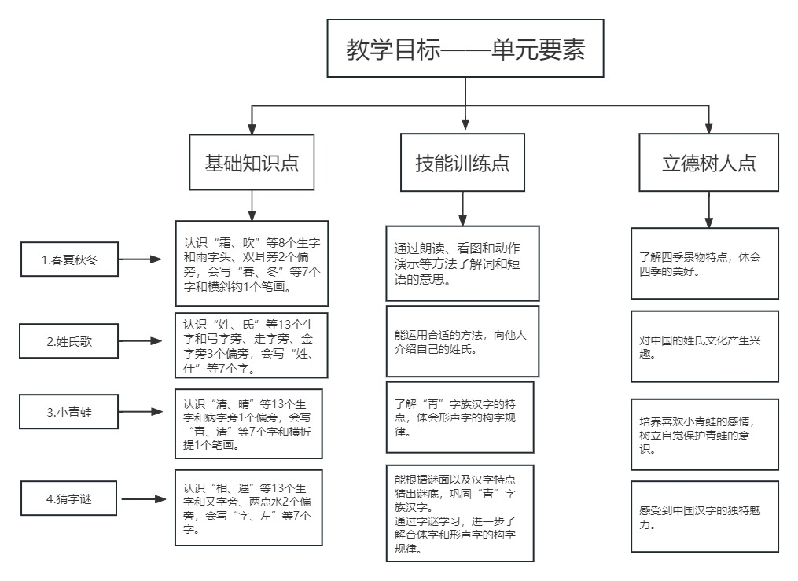
课时作业目标 | 课题 | 对应课时 | 课时作业目标
 | 1．《春夏秋冬》 | 2 | 1.会按要求认、写本课生字词、偏旁和笔画。  2.能正确朗读课文并背诵课文。  3.了解四季景物特点，体会四季美好。
 | 2．《姓氏歌》 | 2 | 1.会按要求认、写本课生字词和偏旁。  2.能正确朗读课文并背诵课文  3.用不同的方式介绍自己的姓。
 | 3．《小青蛙》 | 2 | 1.会按要求认、写本课生字词、偏旁和笔画。  2.了解“青”字族汉字的特点，能进行区分。  3.树立保护环境的意识。
 | 4.《猜字谜》 | 2 | 1.会按要求认、写本课生字词和偏旁。  2.巩固合体字和形声字的构字规律。
单元作业  重难点 | 课题 | 作业重点 |  |  | 作业难点 |  |  | 设计意图
 | 1．《春夏秋冬》 | 1.会按要求认、写本课生字词、偏旁和笔画。  2.能正确朗读课文并背诵《春夏秋冬》和《姓氏歌》。  3.理解合体字和形声字的构字规律。 |  |  | 1.在学习与四季有关的词语时了解四季景物特点，体会四季美好。  2.树立保护环境的意识。  3.了解传统姓氏文化，感受中国汉字的独特魅力，激发对中华传统文化的喜爱之情。 |  |  | 1.帮助学生巩固掌握本单元基础字词。  2.朗读中理解文章意思，感受中国汉字的独特魅力，激发对中华传统文化的喜爱之情。  3.落实语文要素，感受文学语言的独特魅力的同时引导学生关注生活，体会四季美好，树立保护环境的意识。
 | 2．《姓氏歌》
 | 3．《小青蛙》
 | 4.《猜字谜》

单元作业主题设计
主要情景 | 作业主题 | 主要“教—学—评”活动 |  | 语文要素
畅游美丽森林，探寻汉字奥秘 | 走进美丽森林，游览四季之景 | 1.读一读：运用拼音读准“霜、降”都带有ang的音,“吹、池”都是翘舌音，声母都是ch,“落”声母l和“人”的声母r。  2.说一说：四季都有哪些景象？  3.背一背：背诵本篇课文。  （设计意图：在朗读中把握字音，锻炼学生朗读能力，帮助学生了解四季的特点。能够利用插图识记词义。） | 评选“小朗读家” | 利用图文对照的方式识记字形，感受汉语言文化之美。
 | 进入森林部落，了解传统姓氏 | 1.读一读：有节奏的朗读课文，读准字音。  2.说一说：班里的同学都有哪些姓？  3.背一背：背诵课文  （设计意图：在朗读中把握字音，锻炼学生朗读能力，班级内交流讨论，锻炼学生表达能力并将所学知识运用到实际生活中。） | 评选“朗读之星”“背诵之星” | 利用韵语识字的方式识记汉字，能向他人介绍自己的姓氏。
 | 森林池塘戏水，认识可爱小青蛙 | 1.读一读：有节奏的朗读课文，读准带有后鼻音ing的字音。  2.辨一辨：分辨以“青”字为母体字的形声字:青--清，晴、睛、情、请，为它们组词找朋友。  3.说一说：说说小青蛙的特点。  （设计意图：通过读、说、辩提高学生的识字能力，培养学生保护青蛙的意识。） | 评选“小朗读家”“小侦探家” | 利用字族文识字的方式识记汉字，了解形声字声旁表音、形旁表意的构字规律。
 | 勇闯字谜峡谷，突破森林障碍 | 1.读一读：有节奏的朗读课文，读准字音。  2.猜一猜：搜集字谜后，在班级中互相猜一猜。  3.编一编：大胆尝试编谜语，编完后，读给同学猜。  （设计意图：能根据谜面以及汉字特点猜出谜底，进一步了解合体字和形声字的构字规律。通过创编谜语，锻炼学生的创造能力与创新思维。） | 评选“小作家”“字谜大师” | 通过猜字谜的方式，进一步了解合体字和形声字的构字规律。

